Sådan ser du din gæld og betaler:


Klik på linket og log på med MitId

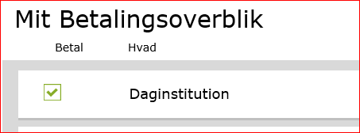
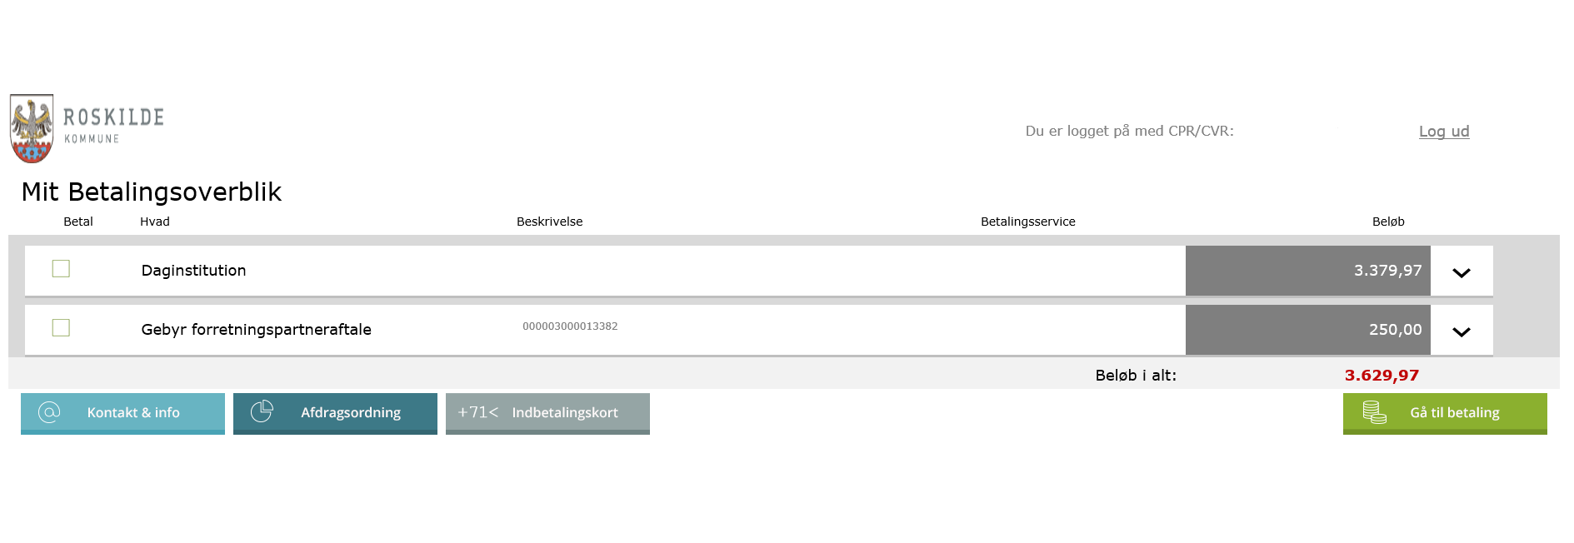
- Marker de fakturaer du ønsker at betale, og vælg:
Gå til betaling
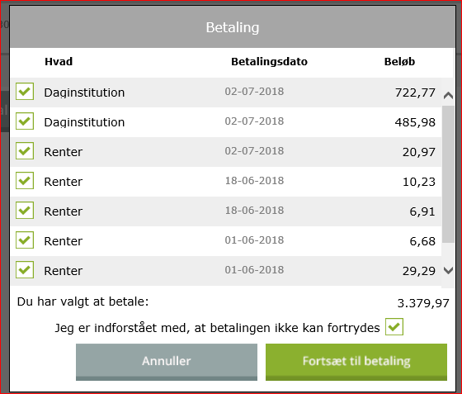

- Accepter at betaling ikke kan fortrydes og vælg:
Fortsæt til betaling
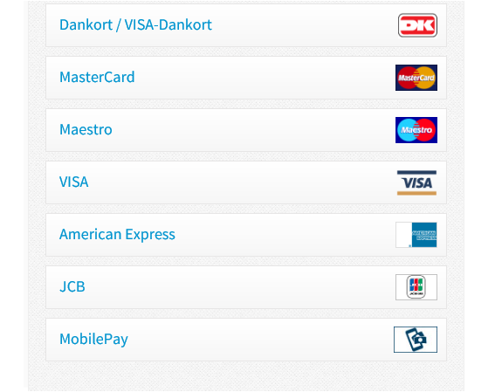
- Vælg herefter hvilket betalingskort du vil benytte.
Herefter kan du indtaste dine kortoplysninger og godkende betalingen.

